答案
一、填空题
1. 全1出0，有0出1
2. 时间、幅值、1、0
3.高电平， 低电平， 高阻状态
4. 代入规则 对偶规则 反演规则
5. 石英晶体 暂稳态
6.高 低
7. 采样 保持 量化 编码

二、选择题
1. C 2.D 3. D A 4. C
5. A 6.C 7. A 8. A
三、判断题
1.× 2 .× 3. × 4. × 5.×
6.× 7. × 8. √ 9. × 10. ×

四、数制转化：
1、（11110.11）₂=( 30.75 )₁₀
2、(100011.011 )₂=( 143.3 )₈ = ( 63.6 )₁₆
3、（374.51）₁₀=( 1101110100.01010001) _{8421BCD}

五、逻辑函数化简
- F= BC+A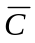+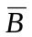
2、F= A +A C + D

六、分析电路
1、F= C +A+ AC
2、（1）当D₃D₂D₁D₀=0000时为八进制计数器；
（2）当D₃D₂D₁D₀=0001时为七进制计数器。

七、设计电路
- 列真值表：
- 逻辑表达式：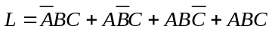
3.化简得：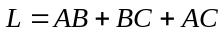
用于非门实现：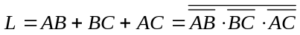
4.画逻辑图：

真值表：
A B C | L
0 0 0  0 0 1  0 1 0  0 1 1  1 0 0  1 0 1  1 1 0  1 1 1 | 0  0  0  1  0  1  1  1
